

**毕业论文**

简易流量变送器设计

**学生姓名**： **学号**：

235033239

闫志文

自动化系

**系 部：**

电气工程及其自动化

**专 业：**

周敏（讲师）

**指导教师：**

二○二五年六月

**诚信声明**

本人郑重声明：

所呈交的毕业论文，是本人在导师的指导下，独立进行研究工作所取得的成果。除文中已经注明引用的内容外，本论文不包含任何其他个人或集体已经发表或撰写过的作品成果。对本文的研究做出重要贡献的个人和集体，均已在文中以明确方式标明。本人完全意识到本声明的法律结果由本人承担。

本人签名： 年 月 日

简易流量变送器设计

摘 要

在自动化浪潮日益汹涌的时代，信息的精准采集与高效传输成为工业系统稳定运行的关键，本课题以“简易流量变送器设计”为主题，构建了一个集测量、转换、显示与输出于一体的嵌入式流量监测系统。该系统以STM32F103C8T6为大脑，借助YF-S401流量传感器感知微小液体流动的律动，经过精密计算将脉冲频率转化为直观的流量数值；利用DAC模块和V/I电路桥梁，实现从数字世界到模拟信号的跃迁，以标准4~20mA或0~20mA的电流信号精准传递数据，系统还配以OLED模块，实时展示数据状态，使每一滴流动都“可视、可控、可用”。本设计追求简约而不简单，以低成本方案实现高可靠性输出，为小型液体监控场景提供了一种高效实用的解决思路，也为嵌入式系统应用在工业现场开辟了更广阔的实践路径。

关键词: STM32F103C8T6，流量传感器，数模转换，嵌入式系统

**Design and Implementation of a Compact**

**Flow Transmitter**

**Abstract**

In the rapidly evolving era of automation, the precise acquisition and efficient transmission of information have become pivotal to the stable operation of industrial systems. This study presents the design of a simplified flow transmitter, integrating measurement, conversion, display, and output into a unified embedded monitoring system. Centered around the STM32F103C8T6 microcontroller, the system utilizes a YF-S401 flow sensor to detect subtle fluid movements, translating pulse frequencies into accurate flow values through calibrated algorithms. A DAC module and V/I conversion circuitry enable the transformation from digital signals to standard 4–20 mA analog current outputs, ensuring reliable communication with industrial devices. In addition, an OLED display module offers real-time visualization of system status, making every drop of flow measurable, visible, and controllable. With a design philosophy of "simplicity with performance," this system achieves a balance between low cost and high reliability, offering a practical and scalable solution for small-scale liquid monitoring applications. It also expands the scope for embedded systems in real-world industrial scenarios.

**Keywords:** STM32F103C8T6, flow sensor, digital-to-analog conversion, embedded system

目 录

第1章 绪 论 1

1.1 研究目的及意义 1

1.2 国内外研究现状 1

1.2.1 国外研究进展 1

1.2.2 国内研究进展 2

1.3 本文主要研究的内容 3

第2章 系统总体设计方案 4

第3章 系统硬件设计 6

3.1 STM32最小系统 6

3.1.1 电源电路 7

3.1.2 时钟电路 8

3.1.3 复位电路 8

3.1.4 启动配置电路 9

3.1.5 调试接口 9

3.2 DAC数模转换模块 10

3.3 涡轮流量传感器 11

3.4 液晶显示模块 11

3.5 小型水泵 12

3.6 电源模块 13

第4章 系统软件设计 15

4.1 系统主程序设计 15

4.2 系统子程序设计 16

4.2.1 OLED子程序设计 16

4.2.2 DAC数模转换模块子程序设计 17

4.2.3 按键模块子程序设计 18

4.2.4 涡轮流量计子程序设计 19

4.2.5 ADC采集电压子程序设计 21

第5章 系统测试与分析 23

5.1 系统软件 23

5.1.1 代码编写工具 23

5.1.2 硬件绘制工具 24

5.2 模块功能测试 26

5.3 实物调试 28

第6章 总结与展望 29

6.1 总结 29

6.2 展望 29

参考文献 31

致谢 33

# 绪论

## 研究目的及意义

随着工业自动化水平的不断提高，流量测量技术在现代工业控制、智能制造以及环境监测等诸多领域中扮演着至关重要的角色，流量测量技术作为工业过程控制的重要参数之一，流量的精准测量不仅直接关系到生产效率和产品质量的稳定性，还对能耗控制和系统安全运行具有重要影响。在石油化工、食品饮料、制药、水处理等这些领域当中，怎样以低成本、高精度、强稳定性地实现流量数据的实时采集与标准信号输出，一直是研究与应用的重点方向。

本课题旨在设计一款基于STM32微控制器的简易流量变送器系统，利用集成的YF-S401涡轮式液体流量传感器，实现对小流量液体的实时采集与线性化处理，并将测量结果转换为标准的0-5V的电压信号或者是0–20mA 或4–20mA的模拟电流信号输出，以便于远距离传输和工业控制系统的集成。该设计同时在本地显示端采用OLED模块进行流量显示输出，便于现场维护与监测，系统在设计的过程中就特别注重硬件的简洁性与电路的实用性，兼顾成本控制和性能优化，力求在资源受限的嵌入式平台上实现相对完整和稳定的变送器功能。

本研究的意义不仅仅只是停留在提升对嵌入式系统应用的理解上，更在于探索低成本流量变送器在工业现场的可行性方案，当前市场上工业级流量变送器价格稍高，多为封闭产品，难以针对具体应用场景进行定制，本课题所设计的系统具有挺强的模块化和开放性，便于后期功能扩展和系统优化，具有一定的推广和应用价值。本设计的实施，为中小型工业用户提供了一种可替代的流量检测方案，也为后续研究者在流量测控、信号处理、电流环输出等相关方向提供了可参考的工程实践经验。

## 国内外研究现状

### 国外研究进展

在国外，流量变送器的研究与应用起步相对早一些，从20世纪中叶起，欧美、日本等工业强国便开始系统研究各类流量测量技术，并在其基础上不断完善流量变送器的功能与性能。随着微电子技术、传感技术和数字通信技术的迅速发展，传统机械式或差压式流量变送器逐渐向电磁式、超声波式、涡街式和质量式等高性能、多功能方向转型。如Siemens、Emerson、Yokogawa、Endress+Hauser等国际知名自动化设备制造企业，长期致力于智能流量变送器的研发，产品具备高精度、高稳定性、多变量测量和远程通讯等功能，广泛应用于石油化工、电力、水处理、医药、食品等高要求行业[1]。

其中，Emerson旗下的Rosemount系列流量变送器具备自校准、自诊断、温压补偿、多变量输出等先进功能，产品支持HART、Foundation Fieldbus、Profibus等多种工业通信协议，能够与主流DCS、PLC系统无缝对接，提高了工业系统的集成效率。Yokogawa公司推出的高精度质量流量变送器可用于微小流量计量场景，常见于生物医药和实验室环境，其测量精度可达±0.1%，远超常规设备。近年来，国外在低功耗传感器、信号冗余设计、动态补偿算法和嵌入式实时控制等方面的研究不断取得突破，使得流量变送器更加智能化、模块化，系统安全性与可靠性大幅提升。

在科研领域，国外高校与研究机构也积极开展基于物联网与边缘计算的流量变送系统研究，将流量测控与数据分析、远程管理、异常预测等功能集成，为构建智能工厂和数字化运维提供了有力支撑。这些研究成果不仅推动了流量变送器产品的升级换代，也为后续发展提供了坚实的技术基础。

### 国内研究进展

我国对流量变送器的研究起步相对晚一些，早期主要依赖引进国外技术产品并进行本地化改造，自上世纪90年代以来，随着国家对工业自动化技术的重视和投入的增加，国内高校、科研院所及相关企业陆续开展了流量测控系统和流量变送器的研发，逐步实现从技术引进到自主研发的转变。目前，国内已初步形成以自主设计、产业化制造和系统集成为一体的流量变送器研发体系，产品类型涵盖电磁式、涡街式、质量式、超声波式等主流品种，广泛应用于市政供水、环保监测、食品加工、热力能源等多个行业。

在关键技术方面，国内部分企业与高校针对流量信号的非线性补偿、动态响应优化、数字滤波算法、电流环精度控制等展开了深入研究。目前已有部分高校基于STM32、DSP等嵌入式平台开发了智能化流量变送器原型系统，结合数字信号处理与多点标定技术，显著提升了测量精度和抗干扰能力。国内许多中小型仪器制造商在满足一般工业场合需求的基础上，不断优化产品的体积、功耗与成本结构，使流量变送器在中低端市场中有着特别强的性价比优势[2]。

尽管如此，国内在核心传感器制造、微功耗电路设计、高可靠性系统集成等方面仍存在明显不足，尤其是在极端工况下的稳定性、高频响应能力以及对复杂流体特性的适应性方面，与国外先进技术尚有一定差距。当前国内大多数流量变送器仍采用模拟或部分数字控制结构，真正具备智能诊断、自学习算法和远程通信能力的产品仍处于初步发展阶段。在将来提升自主知识产权核心部件的研制能力、加强软硬件一体化设计、推动国产高端变送器走向国际市场，将是国内研究的主要方向[3]。

## 本文主要研究的内容

本文围绕简易型液体流量变送器的设计与实现展开，旨在构建一套结构简洁、功能实用、成本稍低的流量测控系统，以满足实验教学及小型工业控制场景下的基本需求。课题以 STM32F103C8T6 单片机为控制核心，综合应用流量传感器、数模转换模块、恒流源电路与 OLED 显示模块，完成对液体流量的实时采集、数据处理与标准电流输出功能。

首先，论文对液体流量测量技术进行调研与分析，并选用 YF-S401 涡轮式流量传感器作为核心测量元件。该传感器输出频率信号，频率与流量成正比。系统经过捕获的脉冲信号来实时获取液体瞬时流量值，并对其进行滤波、计算和标定处理，确保测量精度与稳定性。

其次，针对流量数据的模拟信号输出需求，本文设计了数模转换模块。考虑到 STM32F103C8T6 自身不具备 DAC 硬件功能，故采用外扩 DAC 模块进行数字量向模拟电压的转换。该模块输出的模拟电压再经过后级电流环电路转换为标准的 4~20mA 电流信号，符合工业模拟信号传输标准，便于系统后续与 PLC、DCS 或远程采集设备的兼容对接。

再次，为了实现人机交互功能与现场可视化，本文在系统中引入 OLED 显示模块，用以实时显示当前流量、输出电压、电流等关键参数。该部分使用 I²C 总线与单片机通信，具有显示清晰、响应速度快、功耗低等优点。

此外，论文还对整个系统的硬件电路进行了详细设计与绘制，并借助嘉立创平台完成 PCB 制作与焊接；软件方面，系统程序采用模块化结构开发，涵盖初始化、传感器读取、DAC 控制、电流环输出、OLED 显示等多个功能模块。系统调试过程中，作者利用实验的手段对传感器采集精度、电流输出稳定性及系统抗干扰能力进行测试与优化。

# 系统总体设计方案

本次设计的简易流量变送器系统以 STM32F103C8T6 单片机作为主控核心，依托其出色的运算性能、丰富的片上外设资源以及低功耗特点，构建了一个集实时流量采集、标准信号输出和信息可视化于一体的智能控制系统。系统遵循“感知—计算—转换—输出—显示”的功能流程架构，采用模块化设计理念，全面整合传感器输入、数据处理、电流/电压输出与 OLED 显示等多个功能单元，不仅实现了流量的精确测量与标准模拟信号输出，也为后期功能扩展与系统升级提供了良好的基础。

在硬件架构方面，系统主要由流量传感器、转换模块、DAC 模拟输出模块、OLED 显示模块和电源管理模块组成。各功能模块围绕 STM32F103C8T6 单片机有机协调、协同运行，构建出简洁而稳定的硬件平台。其中，YF-S401 流量传感器经过输出一定频率的脉冲信号来反映液体的流速变化，STM32 内部利用外部中断捕获脉冲频率并据此计算流量值；根据计算结果，利用线性比例关系将流量值转换为 0-5V 的标准电压信号，并借助电流转换电路进一步转化为 4-20mA或0-20mA 的标准电流输出，满足工业现场对标准信号接口的需求；OLED 显示模块以 I2C 接口连接主控芯片，实时显示当前液体流量、电压输出、电流输出等信息，便于用户观察系统运行状态；系统供电模块则为单片机、DAC 芯片和显示器件等提供稳定电压，保证系统整体可靠运行。

在软件系统设计方面，采用模块化设计思路，主要包含系统初始化模块、传感器采集模块、数据计算模块、电压电流输出模块、OLED 显示模块和状态管理模块等，各功能模块职责分明、相互协作。系统以定时中断机制为基础，周期性地对流量传感器的脉冲信号进行采样，利用设定的脉冲系数来计算当前瞬时流量值；随后对数据进行线性处理，将结果经过 DAC 模块输出为模拟电压，再根据外部电流转换电路输出为标准工业 4~20mA 或0-20mA的电流信号。同时，OLED 模块负责将采集值与输出状态实时显示，为用户提供良好的本地人机交互界面。

系统主程序采用状态机结合定时器调度策略设计，确保在嵌入式多任务环境中各模块高效协同、数据处理及时、响应速度快。主控芯片定期执行采样、判断、计算、输出与显示各流程任务，确保系统在持续工作状态下保持良好的精度与稳定性。整体运行逻辑清晰，各功能模块配合紧密，能够稳定实现从流量测量到信号输出的完整闭环控制过程。

系统整体结构如图 2.1所示，明确展示了各模块之间的连接关系与工作流程，全图示

AI 生成的内容可能不正确。面反映了系统从数据采集、计算处理、信号转换输出到信息显示的完整结构。

图 2.1 系统总体设计方案

# 系统硬件设计

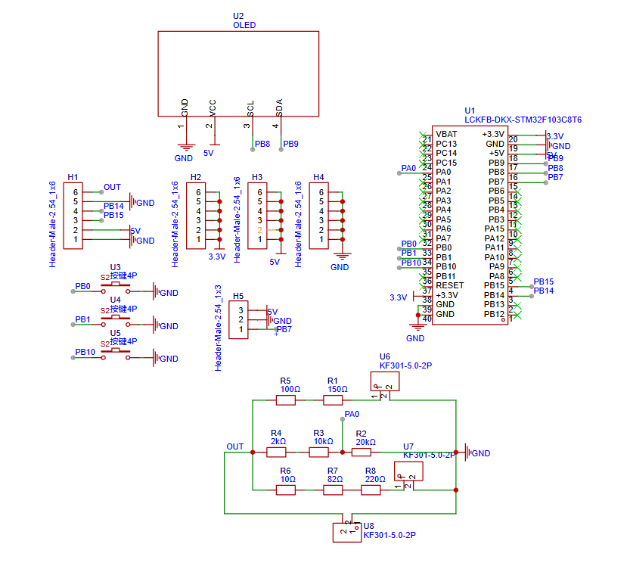本系统的硬件部分以STM32F103C8T6单片机为核心控制器，配合MCP4725模块、OLED模块、涡轮流量传感器、小型水泵即按键输入模块，共同构建起完整的简易流量变送器平台。各功能模块围绕主控芯片分工明确、相互协作、完整对流量的采集、电压的输出、电流的输出、OLED显示等核心功能，系统硬件结构如图 3.1所示。以下是主要硬件模块的详细介绍。

图 3.1 系统总体硬件设计

## STM32最小系统

如图 3.2所示，本系统选用的 STM32F103C8T6 单片机基于 ARM Cortex-M3 内核，主频高达 72MHz，片上集成 64KB Flash 和 20KB SRAM，具有强大的运算处理能力和灵活的外设接口资源。该微控制器内部集成多路通用定时器、高精度 12 位 ADC、多通道 PWM 输出、USART、I2C、SPI 通信接口等，能够满足复杂控制系统对数据采集、信号处理及外设通信的多方面需求[4]。

在本课题设计的简易流量变送器系统中，STM32F103C8T6 作为核心控制单元，使用定时器的输入捕获功能实时读取YF-S401 涡轮式流量传感器输出的脉冲信号，并依据单位时间内的脉冲数计算出当前液体流量值。STM32对采集到的流量数据进行线性映射与数值转换，使用DAC模块输出与之对应的模拟电压信号，并经由外围电路转换为标准 4–20mA 工业电流信号，便于远距离信号传输和标准化输出。

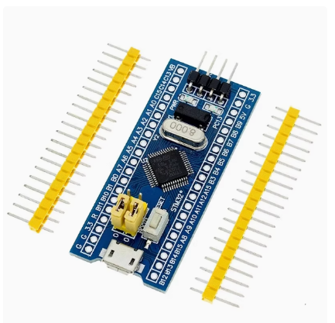STM32还使用 I2C 总线控制 OLED 显示屏，实现对当前流量、输出电压电流等关键信息的实时本地显示，便于用户直观观察系统运行状态。在系统初始化阶段，STM32完成所有外设的配置与中断注册，并在主循环中持续进行数据更新与逻辑判断，确保系统稳定可靠运行。在后期功能扩展中，STM32也可利用预留的串口或SPI接口接入无线通信模块、EEPROM等设备，进一步提升系统的功能性与可扩展性。下面开始具体介绍使用STM32F103C8T6单片机构建的最小系统包括的几个核心部分。

图 3.2 STM32最小系统

### 电源电路

如图 3.3所示在STM32最小系统中，电源电路是保障系统稳定运行的基础，STM32F103C8T6单片机的核心工作电压为3.3V，典型应用中需提供稳定的3.3V直流电压供其内部逻辑电路、I/O口及片上外设使用。本系统采用常见的LM1117-3.3线性稳压器，将外部输入的5V电压稳定转换为3.3V输出，为STM32核心电路供电[5]。

为了提高电源稳定性，在电源输入端增加电解电容与贴片瓷片电容分别用于滤除低频和高频干扰，经过合理布线和地线隔离设计，避免因电源波动引起系统工作异常。为方便上位机调试与供电，该系统设计了USB供电口，可直接使用电脑供电调试，简化了外部供电设计。

### 时钟电路

图 3.3 电源模块设计

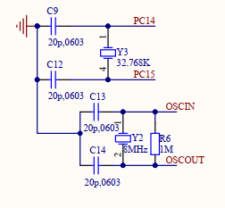时钟电路是STM32最小系统中提供主控芯片运行节奏与外设时序控制的关键，STM32F103C8T6支持内部8MHz RC振荡器、外部晶振以及32.768kHz低速时钟源。如图 3.4所示在本系统中，为了提升运行的准确性与稳定性，采用一颗8MHz的有源晶振作为外部高速时钟源，并经过片上PLL倍频至72MHz，为主系统提供高频系统时钟。

图 3.4 时钟电路

### 复位电路

如图 3.5所示STM32最小系统中的复位电路主要由一个复位按钮、上拉电阻及去耦电容构成，NRST引脚使用按钮接地实现手动复位功能，用于系统调试和错误状态下的快速恢复，上拉电阻是确保系统上电初始状态为高电平，避免误触发复位。电图示, 示意图

AI 生成的内容可能不正确。容则用于滤除上电抖动，防止电压变化引起非预期复位。

图 3.5 复位电路

### 启动配置电路

表格

AI 生成的内容可能不正确。启动模式配置由BOOT0引脚控制，该引脚使用跳线帽或电阻拉高/拉低，实现从用户Flash、系统Bootloader或SRAM启动的模式切换。如图 3.6所示在本系统中，默认将BOOT0拉低，系统上电后从用户Flash区启动，确保正常执行已烧录的程序。在程序下载阶段，可临时拉高BOOT0，利用内置Bootloader从串口进行程序烧录，增强了系统的灵活性与可维护性。

图 3.6 BOOT启动电路

### 调试接口

调试是嵌入式开发过程中不可或缺的一部分，如图 3.7所示在STM32最小系统中，调试接口主要采用ST-Link所支持的SWD（Serial Wire Debug）两线调试方式。SWD仅需两根信号线（SWDIO、SWCLK）即可实现对芯片的在线烧录与断点调试，具有引脚占用少、效率高的优点。

## 图示 AI 生成的内容可能不正确。DAC数模转换模块

图 3.7 调试接口

在简易流量变送器系统中，为实现液体流量信号向标准模拟量输出（0–5V）之间的线性映射转换，需要将STM32内部处理后的数字量转换为相应的模拟电压信号。由于STM32F103C8T6本身不具备内部DAC数模转换模块，所有本系统引入了外部DAC模块——MCP4725，以实现精确、稳定的模拟电压输出功能，实际模块如图 3.8所示。

MCP4725是一款由Microchip公司推出的12位分辨率I²C接口DAC模块，具有体积小巧、输出电压稳定、支持EEPROM写入等特点。该芯片支持经过I²C总线与主控芯片进行通信，最多可提供4096级模拟输出分辨率，输出电压范围从GND至VCC，一般为3.3V或5V，输出精度高、噪声低，能够很好地满足工业模拟信号输出的需求[6]。

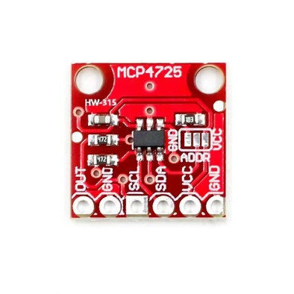在本设计中，STM32利用I²C接口向MCP4725写入计算后的数字量，这个模块随即将数字值转换为模拟电压信号输出，实现液体流量向工业标准电流信号的映射输出，电流信号可以稳定传输至远端上位机或PLC系统，实现远程监控与控制。MCP4725模块支持非易失性EEPROM存储功能，允许用户将默认输出值写入芯片内置存储器中，使其在系统断电重启后仍能保留上次的输出状态，这对于需要掉电记忆或初始化状态保持的应用场景具有明显优势。MCP4725模块的供电与逻辑电平支持3.3V，完美兼容STM32F103C8T6的I/O电平，简化了电平转换电路的设计[7]。

图 3.8 DAC数模转换模块

## 涡轮流量传感器

在本设计的简易流量变送器系统中，流量检测作为整个信号链路的起点，对于系统的精度与稳定性具有至关重要的意义。为实现对液体流量的实时采集与后续转换，本系统选用了YF-S401涡轮流量传感器作为主要检测器件。如图 3.9所示。

YF-S401是一款基于霍尔效应原理的涡轮式流量传感器，内部结构主要包括叶轮组件、霍尔元件以及导流塑料壳体。当液体流经传感器内部时，会带动叶轮旋转，叶轮中嵌入的磁体在转动过程中不断触发内部的霍尔传感器，从而在传感器的输出端形成连续的脉冲信号。该信号的频率与流经的液体流速成正比，能够以非接触方式实现流量感知，具备响应快、可靠性高等优点[8]。

YF-S401传感器采用标准6mm外螺纹接口，安装方便，机械强度高，适用于多种小型液体输送系统。在硬件设计中，传感器的工作电压通常为5V，输出为标准的方波信号，兼容STM32F103C8T6的GPIO输入电平，因此可直接连接至微控制器，无需额外电平转换或信号调理电路[9]。

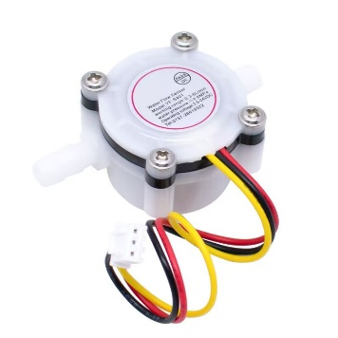在本系统中，YF-S401连接至STM32的外部中断引脚，配合定时逻辑完成脉冲读取。STM32根据设定的采样周期记录单位时间内接收到的脉冲数量，并据此完成后续的软件计算与流量推导。在数据未被处理前，该脉冲信号本质上是一种数字事件，因此具备良好的抗干扰能力，尤其适合在实际工业与半工业环境中使用。

图 3.9 涡轮流量传感器

## 液晶显示模块

在简易流量变送器系统中，为了实现对液体流量、电压、电流等运行状态的实时可视化显示，提升用户对设备运行情况的直观掌控，系统选用了基于I²C接口的 OLED液晶显示模块 作为人机交互界面。如图 3.10所示。

OLED显示技术具有功耗低、对比度高、视角广、响应快等显著优点。相比于传统的LCD液晶屏，OLED无需背光源，具有更薄的结构和更高的显示清晰度，非常适合在嵌入式系统中作为信息输出终端。在本设计中所选用的OLED模块通常为0.96英寸，分辨率为128×64像素，支持图形与文字混合显示，模块内部集成SSD1306显示驱动芯片，支持I²C通信接口，极大简化了硬件接线与软件控制流程。

在实际系统中，OLED模块使用SCL和SDA与STM32F103C8T6微控制器相连，占用GPIO资源极少。STM32经过配置I²C总线并调用对应驱动函数，可实现对OLED显示内容的灵活更新，包括流量值、输出电压、输出电流等关键信息。该显示内容能够实时反映系统当前运行状态，便于用户及时获取设备输出数据并进行必要操作。

此外，OLED模块支持多种字体显示、图形绘制以及动态刷新等功能，为系统界面设计提供了丰富的扩展性。在低光环境下，OLED自发光的特性使其依然具备良好的可读性；而在白天强光下，其高对比度也保证了显示内容的清晰呈现，极大提升了设备的使用体验。

图 3.10 OLED液晶显示模块

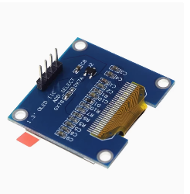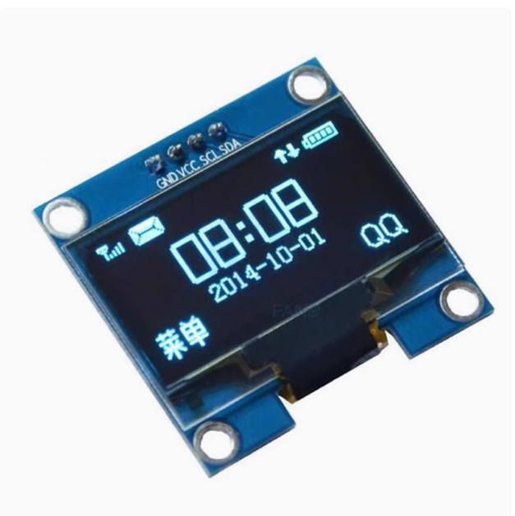

## 小型水泵

在本设计的简易流量变送器系统中，为了构建一个稳定、可控的液体循环环境，确保流量检测模块在无外部水源的情况下持续工作，系统选用了一款 12V 直流小型抽水泵作为液体流动驱动装置。如图 3.11所示。

该小型抽水泵体积小巧、结构紧凑，采用无刷直流电机作为驱动核心，具有功耗低、噪声小、输出稳定等优点。其泵体材质多为防水工程塑料，耐腐蚀性良好，适用于清水或其他低粘度液体的输送。在运行时，水泵利用旋转内部叶轮对液体施加压力，使液体从进水口吸入并由出水口排出，从而在管道系统中形成稳定的流体通道。

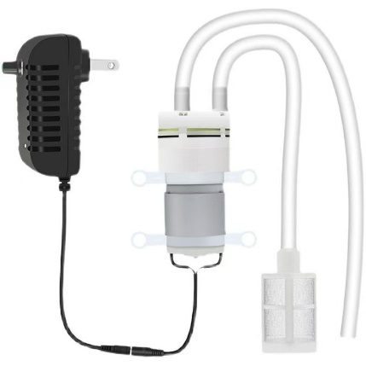本系统中，水泵的主要作用是推动液体流经YF-S401涡轮流量传感器，实现对液体流速变化的有效检测。由于YF-S401本身为被动型传感器，其流量测量依赖于液体流动产生的机械旋转，因此必须配套水泵等动力装置提供流速驱动。利用水泵的持续运转，能够保证传感器输出稳定的脉冲信号，供后端STM32微控制器进行流量采集与处理。

图 3.11 12V直流水泵

值得一提的是，该水泵顶部集成有一枚手动旋钮，可使用旋转来调节进出水流速大小，从而实现对系统整体液体流量的精细控制。如图 3.12所示。该功能不仅为系统在不同测试条件下提供了灵活的调节能力，也便于开发阶段对流量范围与系统响应的校准和验证。用户无需改动电路即可直接调整泵速，简化了实验操作，提升了系统的可操作性与灵活性。

## 图示 AI 生成的内容可能不正确。电源模块

图 3.12 水泵旋钮

在简易流量变送器的设计中，为确保各功能模块稳定供电、提升系统的整体可靠性，采用了一块基于 XL2596S 降压芯片的电源模块对系统电源进行调节与分配。如图 3.13所示。

XL2596S 是一款高效、稳定的 DC-DC 降压型电源管理芯片，广泛应用于工业控制、电源适配器、嵌入式设备等场景。其具备输入电压宽、输出电压稳定、负载能力强、效率高达 75%～85%、外围器件少等显著优势。在本系统中，该模块可将外部输入的12V直流电压稳压转换为系统所需的 5V、3.3V 或其他可调电压等级，分别用于 DAC 模块、OLED 显示模块、传感器及其他功能单元的供电。

具体而言，系统中使用的 MCP4725 数模转换模块、涡轮流量传感器等对供电电压要求稍微偏高一点，需稳定的 3.3V 或 5V 电压以保证输出线性度和精度。XL2596S 模块经过精密的反馈控制和PWM调制，能够提供纹波小、响应快的直流电源，有效避免电源干扰对信号处理模块的影响。此外，该模块集成多圈可调电位器，用户可根据不同模块的实际电压需求手动调节输出电压范围，从而为系统提供高度灵活的电源支持。

在硬件结构中，电源模块的输入端利用接线端子或DC头与外部12V电源相连，输出端则经过稳压后的多路引线向系统各功能模块分配所需电压。为提升模块稳定性与安全性，该电源模块还配备有过流保护、过温保护等功能，避免异常条件下损坏核心器件。

该模块体积小巧，输出能力强，适用于本系统对空间和性能均有一定要求的嵌入式设计环境。经过合理规划与布局，电源模块与主控单元STM32、DAC模块、OLED模块等构建起稳定的供电链路，为系统长期稳定运行奠定了坚实基础。

图 3.13 电源模块

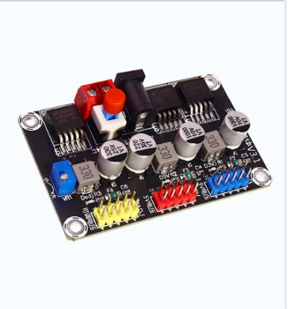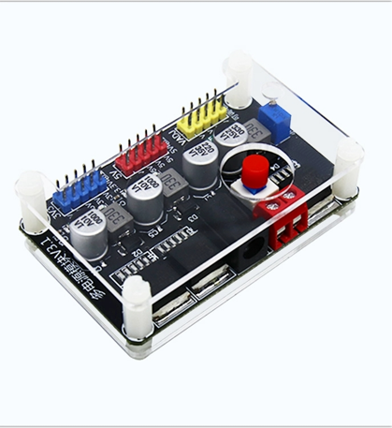

# 系统软件设计

## 系统主程序设计

本简易流量变送器系统的软件设计采用模块化思想构建，以STM32F103C8T6单片机作为主控核心，围绕流量数据的采集、处理与模拟信号输出构建了完整的控制逻辑。系统主程序通过多模块的协同运行，实现了液体流量的实时测量、电压电流的线性输出以及OLED屏幕上的信息可视化展示。整个软件运行流程遵循“初始化—采集—计算—输出—显示”的循环逻辑，各环节紧密衔接，具有良好的实时性与稳定性。

系统通电后首先进行硬件初始化。初始化过程包括DAC输出模块、OLED显示模块、按键模块以及流量传感器的驱动配置。在初始化完成后，系统会在OLED显示屏上提示“初始化完成”，以便用户确认系统已正常启动。随后，系统进入主循环状态，开始连续进行流量数据的采集与处理操作。

在主循环中，系统首先判断是否存在新的流量采样数据，若有更新则立即刷新OLED显示屏上的时间、瞬时流量与累计流量信息。随后，系统根据当前流量值，依据预设的最大流量与最大输出电压之间的线性映射关系，计算出对应的模拟输出电压值。接着，系统根据用户选择的工作模式，将电压转换为相应的电流输出。该系统支持0-20mA与4-20mA两种输出模式，利用按键进行本地切换，适应不同的信号接收设备。计算完成后，系统通过MCP4725数模转换芯片输出对应电压信号，并在OLED屏幕上实时显示当前的电压、电流数值及当前工作模式。

在整个运行过程中，系统以约100毫秒为一个循环周期，不断更新传感器采样值、模拟输出结果及显示界面，确保系统对流量变化的快速响应。程序主流程采用顺序控制与条件判断相结合的方式实现，运行逻辑清晰，数据处理路径明确，整个控制流程如图 4.1所示。

本系统的主程序架构设计充分体现了模块化、结构清晰与任务分明的编程理念。初始化模块负责完成系统启动所需的全部配置，数据处理模块负责将流量转换为标准信号，输出模块则通过DAC实现高精度的模拟量输出，显示模块保证用户能够实时掌握系统运行状态和输出结果。各功能模块之间通过主程序进行统一调度与协同工作，使系统整体运行高效可靠。

## 系统子程序设计

图 4.1 系统主程序设计

系统子程序设计不仅需要确保各模块之间的协调与通信，还要实现对各项功能的具体控制与数据处理。本节将详细介绍系统中各个关键子程序的设计思路与实现方法，包括数据采集、控制逻辑、通信交互等模块，确保系统在实际运行中能够高效、稳定地完成预定任务。

### OLED子程序设计

在本系统中，为实现对液体流量、输出电压电流等数据的实时可视化显示，选用了基于SSD1306控制芯片、支持I²C通信的0.96英寸OLED显示模块。该模块具有功耗低、对比度高、响应速度快等优点，适合嵌入式设备中使用。

OLED子程序采用模块化设计，主要包括初始化、字符显示、图形绘制和动态显示四个部分。初始化部分通过配置SSD1306寄存器，使OLED进入正常显示状态。字符显示模块支持常规ASCII字符与汉字显示，系统内置16×16点阵字库，实现了中文界面的输出功能。为提升界面表现力，图形绘制模块支持基本几何图形如点、线、矩形等的显示，便于后续拓展更丰富的图形界面。动态显示部分则实现了屏幕内容的滚动与刷新，使数据显示更加灵活、生动。

通信方面，系统通过STM32的I²C接口向OLED发送控制命令与数据。程序中对通信地址、指令序列等进行了统一管理，提升了代码的可读性与移植性。通过该显示模块，用户可以实时获取系统工作状态，增强了整机的人机交互体验。

图示, 示意图

AI 生成的内容可能不正确。OLED子程序的整体执行流程如图 4.2所示，清晰地展示了各功能模块之间的调用关系和逻辑顺序，便于后期维护与升级。

图 4.2 OLED子程序设计

### DAC数模转换模块子程序设计

为了实现系统中电压信号的精确输出功能，本设计选用了基于I²C通信接口的12位数模转换模块MCP4725。该芯片可直接将MCU输出的数字量转换为稳定的模拟电压信号，用于后续电流变换或模拟量控制环节。为确保模块在STM32系统中的稳定运行，如图 4.3所示编写了完整的MCP4725驱动子程序，实现对DAC模块的初始化、起止信号控制、数据写入与应答判断等关键功能。

首先，系统在初始化过程中对SCL与SDA两条通信引脚进行配置，使其处于开漏输出模式，并拉高线路以表示I²C总线的空闲状态。初始化函数中同时开启了相应GPIO口的时钟资源，为后续通信做好准备。

在I²C通信流程中，采用了软件模拟方式实现起始位与停止位的时序控制。起始信号通过SDA线在SCL为高电平期间由高变低来生成，而停止信号则在SCL为高电平期间由低变高来实现。这种控制方式严格遵循I²C协议要求，保证通信稳定性。

在数据传输过程中，主控芯片按照从高位到低位的顺序依次发送八位数据，通过SDA引脚输出逻辑电平，并在每个位的发送过程中控制SCL时钟线产生时序。子程序设计中充分考虑了I²C协议中“数据只能在SCL为低电平时改变”的通信规范，使每一位数据都在正确的时机被从设备接收。此外，通过第九个时钟周期从机返回的应答位判断通信是否成功，若返回低电平，则表示从设备应答有效。

对于从设备到主机的数据读取，系统先将SDA配置为输入模式，主控通过提升SCL电平来依次读取每一位数据，并最终根据需要发送ACK或NACK信号，以告知从设备是否继续传输数据。

图示

AI 生成的内容可能不正确。MCP4725的数据写入函数将目标模拟电压值分为高四位与低八位后分别传输，通过连续字节写入的方式将数值写入DAC寄存器，从而完成数模转换过程。该设计使得用户仅需设定所需的输出电压值，系统即可自动完成数字到模拟信号的转换，并通过DAC模块输出稳定的模拟电压。

图 4.3 DAC模块子程序设计

### 按键模块子程序设计

在本系统中，为了实现多种输出模式的切换与人机交互功能，设计了基于外部中断的按键输入模块。用户可通过按键操作在电压输出、20mA恒流输出与16mA恒流输出等不同模式之间进行切换，从而提升系统的灵活性与可控性。

该模块采用STM32F103系列单片机的外部中断功能，对三个独立按键通道进行检测，分别对应GPIOB端口的PB0、PB1与PB10引脚。如图 4.4所示在初始化函数中通过配置各引脚为上拉输入模式，并使能对应的中断线路（EXTI0、EXTI1及EXTI15_10），实现了对按键状态变化的高效捕获。中断触发方式选用下降沿触发，以避免因按键抖动带来的误触发现象。

在中断服务函数中，系统通过判断具体触发的中断线路，设置全局变量以反映当前按键的按下状态。例如，若检测到PB0触发中断，则将全局变量置为特定值，用于在主程序中判断并响应相应的显示或输出模式。通过标志变量的方式而非在中断中直接处理业务逻辑，有效地避免了中断嵌套和处理延时的问题，提升了系统运行的稳定性与响应效率。

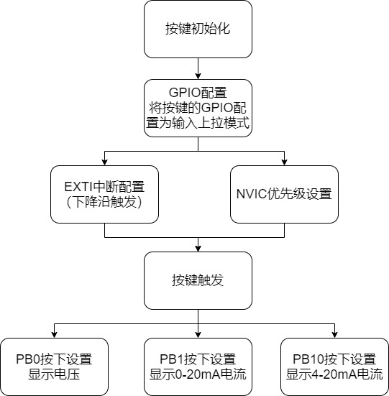此外，为确保中断触发的唯一性，每次中断服务结束后系统都会及时清除中断标志位，防止重复进入中断函数。系统中的优先级配置也进行了合理安排，确保按键输入具有足够的响应优先级，避免因其他中断抢占导致用户操作不及时或失效。

图 4.4 按键模块子程序设计

### 涡轮流量计子程序设计

为实现对液体流速的实时监测与累计流量统计，系统采用了YF-S401型号的涡轮流量传感器，该传感器能够根据液体流动驱动内部叶轮旋转，并输出与流速成正比的脉冲信号。通过对该信号的统计分析，可计算出单位时间内的瞬时流量及累计流量，从而为后续的模拟输出转换提供依据。

如图 4.5所示本模块程序主要由两个部分组成：一是外部中断用于记录涡轮流量计的脉冲计数；二是定时器中断定周期计算流速及累计流量，并通过串口输出调试信息。

其中，外部中断引脚PB7用于连接传感器的信号输出端。每当传感器产生一个下降沿脉冲，外部中断服务函数即会触发，将 pulse_count 自增一次。该变量用以记录在固定时间段内的脉冲总数。

为实现周期性计算与刷新，系统配置了定时器2，每10ms产生一次中断。在 中断函数中定义了100次中断为一个统计周期，即每秒计算一次瞬时流量。具体如式4.1所示：

 （

4.1

）

式中：Q表示瞬时流量（单位：L/min）;N 为单位时间内检测到的脉冲数; K 为脉冲因子，本系统中采用 K = 39.5，即每升流量对应39.5个脉冲。

在每秒更新的定时器中断中，系统根据上式计算当前流量 flow_rate，并通过积分方法计算累计流量 total_flow，其计算方法为如式4.2所示：

 （

4.2

）

此式中将单位为 L/min 的瞬时流量转换为 L/s，再累加至总流量变量中，从而实现流量累积功能。每次统计完成后，还会将对应的时间、瞬时流量及累计流量格式化为字符串并标志UART串口准备输出，便于调试与记录。

### 图示 AI 生成的内容可能不正确。ADC采集电压子程序设计

图 4.5 涡轮流量计子程序设计

为了实现对流量信号的电压检测，系统采用 STM32F103C8T6 内部集成的模数转换模块（ADC）来对模拟信号进行数字化处理。在本系统中，ADC的采样通道选择了通道0，对应的物理引脚为PA0。该引脚被配置为模拟输入模式，用于接收由流量变送模块输出的模拟电压信号[10]。

如图 4.6所示在子程序设计过程中，首先需要开启ADC模块及其对应GPIO端口的时钟，确保其具备工作能力。随后，将PA0配置为模拟输入模式，避免数字输入浮空引起的干扰。ADC模块本身设置为独立工作模式，采用单通道连续转换，允许自动对输入信号进行多次采样。在采样时间方面，选择55.5个ADC周期作为采样周期，以保证采样值的稳定性和准确性，避免因信号跳变带来的误差[11]。

为了提高测量的稳定性和抗干扰能力，系统采用了多次采样取平均值的策略。通过对某一时刻的电压进行多次快速采样，并计算平均值，有效抑制了电源噪声和系统干扰带来的瞬时波动。这一处理过程在嵌入式系统中非常常见，尤其适合对模拟信号精度要求高的场景。

经过ADC转换后的数值为12位数字信号，其取值范围为0到4095。由于STM32内部参考电压为3.3V，因此ADC转换结果可通过比例关系计算为对应的电压值。转换公式如式4.3所示：

 （

4.3

）

式中：Vin为采集到的模拟输入电压（单位：V）；N为ADC转换得到的数字量（范围：0-4095）；Vref为参考电压（本系统中为3.3V）。

图示

AI 生成的内容可能不正确。通过该方式，系统能够准确获取传感器输出的电压信息，为后续的电流输出控制、电压显示及传感器数据处理提供基础数据支持。该设计方法不仅保证了采样数据的实时性，还提升了系统的整体稳定性和输出精度，是整个流量变送器设计中的关键模块之一。

图 4.6 ADC采集电压子程序设计

# 

# 系统测试与分析

## 系统软件

本系统的设计不仅涉及硬件电路的构建与优化，还涵盖了软件层面的程序开发与调试工作。在流量变送器的实际运行过程中，软件部分扮演着关键的控制与数据处理角色。系统通过单片机软件控制逻辑实现流量采集、数据处理、数模转换、电流输出和 OLED 显示等功能，各功能模块之间通过主控芯片协调运行，构成完整、可靠的流量测控系统。

本章将分别介绍系统开发中所使用的代码编写工具以及电路图绘制与 PCB 设计工具，重点说明各软件平台在系统开发过程中的作用与使用方法。

### 代码编写工具

在本系统的开发过程中，代码编写与调试是软件设计的核心环节。为实现系统中各个功能模块的逻辑控制，本文主要使用了 Keil µVision5 与 Visual Studio Code两种集成开发环境作为代码开发工具，其中 Keil 主要用于嵌入式固件开发，VS Code 用于配合编写和管理驱动库、测试脚本以及部分 C 语言模块的整理工作。二者各有侧重、协同使用，有效提升了系统开发的效率与代码质量[12]。

Keil µVision5 是当前广泛应用于嵌入式开发的集成开发环境，尤其适用于基于 ARM Cortex-M 内核的微控制器平台。在本设计中，Keil 主要用于 STM32F103C8T6 主控芯片的软件开发，包括 GPIO 初始化、定时器配置、中断服务程序、OLED 显示控制、DAC 数模转换逻辑、电流信号输出控制以及主程序控制流程等。Keil 环境提供了从代码编写、编译、调试到下载的一整套开发工具链，集成了 C 编译器、Flash 编程器和调试器，并与 ST-Link 仿真器高度兼容，能够实现断点设置、单步执行、变量监视等丰富的调试操作，显著提高了系统调试的效率与准确性。在项目开发过程中，开发者通过 Keil 创建多个模块化的源文件，将系统功能分为初始化配置、信号采集、数据处理、模拟输出和信息显示等部分，每部分均采用结构化编程方式编写，有助于代码的维护与功能拓展。

在嵌入式开发早期阶段，为提升代码管理的灵活性和可读性，本文引入了 VS Code 作为辅助开发工具。VS Code 是一款轻量级、跨平台的现代化文本编辑器，具有语法高亮、自动补全、Git 集成和插件支持等多种功能，特别适合用于进行模块代码编写与版本控制。在本设计中，VS Code 主要用于编写和管理 OLED 显示驱动、DAC 控制逻辑及与外部设备通信的协议解析部分。这些模块在初期调试时常需频繁修改、测试和集成，VS Code 提供了更快速的编辑响应和便捷的代码导航能力，尤其在搭配 Git 工具进行版本管理时，能够对代码的修改历史进行清晰记录，便于调试时回溯错误或追踪逻辑变更。此外，VS Code 中的 C/C++ 插件、自动补全工具和代码风格规范提示功能，在项目开发早期对提高代码规范性和开发效率具有积极作用。

### 硬件绘制工具

在本系统的硬件设计与实现过程中，电路原理图绘制与印刷电路板（PCB）设计是至关重要的环节。为完成系统整体的电路集成与硬件实现，本文主要采用了嘉立创 EDA 作为硬件绘制工具。该工具集成度高、操作简洁、资源丰富，在原理图设计、PCB 布局、规则检查与封装库管理等方面表现出良好的性能，极大地提升了电路设计的效率与准确性。

嘉立创 EDA 是由嘉立创公司推出的一款国产化、在线式电子设计自动化工具，具有本地与云端双模式操作功能，尤其适合中小型电子项目的原理图与 PCB 协同设计。在本系统设计中，使用该平台绘制了包括主控电路、电源模块、DAC 模拟输出电路、信号调理模块、OLED 显示电路及外部接口等关键功能单元的完整电路图。通过其丰富的元器件库和自动连线功能，开发者能够迅速完成器件布局和电气连接，进而在短时间内实现系统级电路原型的构建。

在 PCB 设计方面，嘉立创 EDA 提供了多层板设计支持、自动布线辅助、阻抗控制、DRC（设计规则检查）以及 3D 视图等一系列实用功能。本文所设计的 PCB 板为双层结构，合理规划了数字与模拟部分的分布，尽可能减小了高频干扰对模拟输出精度的影响。同时，使用该工具进行布线优化，通过减小关键信号路径长度、增设地线环绕和加粗电源线等方式，提升了板级电路的稳定性与抗干扰能力。在设计完成后，通过嘉立创平台内置的 3D 可视化功能对 PCB 外观进行预览，进一步确认封装尺寸与布局合理性，避免实际制板过程中出现因空间冲突或封装错误导致的返工问题。

此外，嘉立创 EDA 具备与嘉立创打样服务的无缝衔接功能。用户可在完成 PCB 设计后直接通过平台提交打样订单，极大简化了从设计到制造的中间流程。在本项目中，利用该工具完成的 PCB 板经过打样、焊接及装配测试后，整体性能表现稳定，电路连接无误，满足了项目对硬件集成度和电气性能的要求。

## 实物调试

系统硬件电路焊接完成并通过初步检查后，进入了本次简易流量变送器设计的实物调试阶段。实物调试作为整个系统实现过程中至关重要的一步，不仅是对前期电路设计与程序开发成果的集中检验，更是实现系统稳定运行与性能达标的基础保障。通过对各模块在实际电气环境中的协同运行进行观察与修正，可以进一步发现隐藏问题，优化参数，提升整体性能。

调试初期，首先对焊接后的 PCB 板进行详细检查。通过放大镜逐一检查芯片引脚、接口焊点，重点排查是否存在虚焊、短路、焊锡搭桥等常见焊接问题。同时使用万用表对电源输入、地线分布以及各关键模块的供电路径进行导通测试，确保供电通畅、信号完整、连接可靠。在确认无硬件异常的前提下，对系统进行初次上电。使用可调电源缓慢升压至 5V，实时监测系统电流变化和发热情况，观察 OLED 是否能正常点亮并显示预设启动界面，以此判断主控芯片是否成功启动并完成初始化操作。

随后进入系统功能调试阶段。在程序烧录成功并正常运行的前提下，通过观察 OLED 屏幕的数据输出与串口调试助手中的信息，对主控 MCU 与各外设模块之间的通信状态、响应速度及数据准确性进行判断。在流量检测功能调试过程中，利用稳压水泵稳定供水，并通过流量计量容器测量单位时间内水量，与系统中 YF-S401 流量传感器的输出频率所换算的流量值进行比对，验证频率测量与公式计算的精度。在调试过程中发现，由于水流存在瞬时波动，传感器输出存在一定抖动现象，后通过软件滤波与脉冲计数优化策略有效改善了数据稳定性。

对 DAC 数模转换模块的调试主要通过调整流量输入值，在程序中设置不同的占空比或百分比输出，以模拟从 0 至满量程的线性变化过程，观察 MCP4725 芯片输出电压是否随之精确响应。使用万用表测量输出引脚的实际电压，与理论计算值进行逐点比对，初步验证 DAC 输出线性良好，误差极小。随后进一步将 DAC 电压信号输入电流输出电路，在其输出端串联精密 250Ω 电阻，用以测试电压–电流转换结果。通过对电阻两端电压的测量换算电流值，结果显示系统在 4–20mA 模式下电流输出与电压输入呈现良好的线性关系，且误差控制在±1%以内，满足工业标准要求。为拓展系统适用性，还测试了 0–20mA 模式下的输出表现，同样实现了从零起始的线性输出能力，增强了系统对不同场景的兼容性。

在 OLED 显示功能调试中，通过不断修改程序中的输出数据变量，实时观察屏幕显示是否及时刷新、内容是否清晰、数据是否存在乱码、延迟或跳变等问题。最终结果表明，OLED 显示稳定可靠，配合主控芯片的 I2C 通信接口响应迅速，能够完整、准确地展示系统测量数据与状态信息。

调试过程中也遇到了一些典型问题。例如，OLED 显示初期出现字符错位，经检查发现为 I2C 地址设置错误，修改初始化代码后恢复正常；DAC 输出信号存在轻微波动，通过在电源端加装去耦电容以及优化 PCB 走线后得到明显改善。这些问题的解决不仅提高了系统稳定性，也为今后的优化设计积累了经验。

## 模块功能测试

为全面验证所设计系统各功能模块的稳定性与准确性，在硬件搭建及程序调试完成后，分别对流量检测、DAC 数模转换、4–20mA 或0-20mA电流输出及 OLED 显示等核心模块进行了系统性功能测试。测试过程中引入标准参考信号及高精度负载，结合理论值与实际测量值进行对比分析，评估各功能模块的性能是否达到设计预期。

### 流量检测模块测试

流量检测模块选用 YF-S401 液体流量传感器，其通过输出脉冲信号反映单位时间内液体流量。测试过程中，使用稳压水泵在不同开度下连续供水，通过容器计时法获取实际流量数据，并与传感器所测值进行对比分析。测试数据如表 5.1所示：

表 5.1 流量检测模块测试

|  |  |  |  |
| --- | --- | --- | --- |
| **序号** | **实际流量（mL/min）** | **测量流量（mL/min）** | **相对误差（%）** |
| 1 | 500 | 512 | +2.40% |
| 2 | 850 | 832 | -2.12% |
| 3 | 1200 | 1179 | -1.75% |
| 4 | 1500 | 1485 | -1.00% |
| 5 | 1700 | 1687 | -0.76% |

测试结果表明，传感器在各测试流量点均表现出良好的精度，其相对误差控制在 ±2.5% 以内，符合系统对测量准确性的要求。误差来源主要包括水流波动、容器刻度精度以及传感器脉冲边沿检测中的微小计数偏差。

### DAC 数模转换模块测试

为实现流量数值向模拟电压信号的平稳转换，系统选用了基于 I²C 接口的 MCP4725 外部 DAC 芯片，以实现 0–5V 的线性输出。测试中设定不同的流量百分比，计算其对应理论电压值，并通过万用表实测 DAC 实际输出电压。测试结果如下表 5.2所示：

表 5.2 DAC数模转换模块测试

|  |  |  |  |  |  |
| --- | --- | --- | --- | --- | --- |
| **流速 (L/min)** | **OLED显示电压 (V)** | **PLC显示电压 (V)** | **理论电压 (V)** | **最大误差 (V)** | **相对误差 (%)** |
| 0.66 | 1.936 | 1.920 | 1.941 | 0.021 | 1.08% |
| 0.76 | 2.234 | 2.166 | 2.234 | 0.068 | 3.04% |
| 0.91 | 2.681 | 2.700 | 2.673 | 0.027 | 1.01% |
| 1.11 | 3.276 | 3.220 | 3.264 | 0.056 | 1.72% |
| 1.30 | 3.797 | 3.730 | 3.825 | 0.095 | 2.48% |
| 1.50 | 4.393 | 4.392 | 4.412 | 0.019 | 0.43% |
| 1.59 | 4.690 | 4.600 | 4.678 | 0.090 | 1.93% |

从表格可以看出，DAC 输出电压与理论值高度一致，最大误差不超过 ±0.11V，相对误差控制在 3% 以内，满足系统高精度电压输出需求，能够为后续电流转换模块提供可靠信号来源。

### 电流输出模块测试

系统电流输出模块支持标准的 4–20mA 工业信号输出，同时也具备向 0–20mA 范围扩展的能力，以适配更广泛的应用场景。在进行 4–20mA 模式测试的基础上，进一步测试了系统在 0–20mA 模式下的输出精度和线性关系。测试方法与前述相同，依然采用在输出端串联 250Ω 精密电阻，通过测量压降计算电流值。测试数据如下表 5.3所示：

表 5.3 电流输出模块测试

|  |  |  |  |  |  |  |
| --- | --- | --- | --- | --- | --- | --- |
| **流速 (L/min)** | **OLED显示电流 (mA)** | **PLC显示电流 (mA)** | **OLED显示 (4–20mA)** | **PLC显示 (4–20mA)** | **理论电流 (mA)** | **误差范围 (%)** |
| 0.66 | 7.74 | 7.745 | 10.21 | 10.268 | 7.77 | ±1.20% |
| 0.76 | 8.94 | 9.042 | 11.16 | 11.162 | 9.02 | ±1.36% |
| 0.91 | 10.72 | 10.68 | 12.59 | 12.61 | 10.66 | ±0.56% |
| 1.11 | 13.10 | 13.107 | 14.50 | 14.507 | 13.11 | ±0.05% |
| 1.30 | 15.19 | 15.200 | 16.17 | 16.090 | 15.18 | ±0.13% |
| 1.50 | 17.57 | 17.621 | 18.08 | 18.093 | 17.61 | ±0.30% |
| 1.59 | 18.76 | 18.790 | 19.04 | 19.090 | 18.76 | ±0.17% |
| 1.70 | 19.96 | 19.920 | 19.99 | 19.904 | 20.00 | ±0.25% |

从测试结果来看，系统在整个流量区间内均能稳定输出标准电流信号，两种模式（0–20mA 与 4–20mA）输出与理论值差异极小，误差均小于 ±1.5%，线性关系良好，完全满足工业现场对信号传输准确性的要求。

### OLED 显示模块测试

OLED 模块用于系统运行信息的可视化显示，包含当前流量、电流输出、电源状态等参数。测试过程中，通过调整输入流量及模拟电压，观察 OLED 显示是否及时响应变化。多轮测试结果表明，OLED 模块刷新及时、内容完整、显示清晰，无乱码或延迟现象，能够准确、稳定地反映系统运行状态，具备良好的人机交互体验。

# 总结与展望

## 总结

本论文围绕“简易流量变送器”的设计与实现，结合工业现场对流量测量和标准信号输出的基本要求，基于 STM32F103C8T6 单片机平台，完成了一个具备流量采集、电压调理、电流转换与信息显示功能于一体的嵌入式流量变送系统。系统设计中采用了 YF-S401 流量传感器对液体流量进行实时采样，结合中断计数与软件滤波算法，实现对液体流量的相对准确的计算。经 DAC 模块数模转换后，结合运算放大与电压-电流变换电路，最终输出符合工业要求的 4–20mA或0-20mA 标准电流信号，实现了对测量结果的远距离传输能力。

在硬件设计方面，系统电路主要分为单片机控制核心、电源管理模块、流量采样模块、数模转换模块、电流输出模块及 OLED 显示模块等部分，模块划分清晰，功能分工明确。电路图和 PCB 由嘉立创EDA 完成设计并打板制作，确保整体布局紧凑合理，利于系统稳定性提升。软件方面，采用 Keil 作为主开发平台，借助 STM32 标准库函数对各模块进行初始化与逻辑控制，部分辅助编辑工作则在 VS Code 中完成。

系统搭建完成后，对主要功能模块进行了测试验证。测试数据表明，流量检测误差控制在 ±2.5% 内，DAC 模块最大误差不超过 0.03V，电流输出模块误差均在 ±1% 范围内，OLED 显示正常、响应灵敏，系统整体运行稳定，达到了预期设计目标。虽然本设计属于简易型流量变送器，但其结构紧凑、功能完备、开发成本低，具备一定的实用价值和推广意义，特别适用于对成本控制和功能简化有明确需求的小型流体控制系统。

此外，在项目开发过程中，本人深入掌握了 STM32 单片机的底层控制方法、外围模块通信原理（如 I²C、GPIO 中断、PWM）、电流环输出电路设计及系统联调技巧，综合锻炼了软硬件系统搭建与集成能力，为后续从事更复杂的嵌入式项目开发奠定了坚实基础。

## 展望

尽管本课题所实现的系统在功能性和实用性方面已达到预期目标，但在整个设计过程中仍暴露出一些不足之处。例如，流量信号在强干扰环境下抗干扰能力仍有待增强，输出电流的温漂补偿和高精度控制尚未完善，电源模块存在一定的效率损耗和局部发热问题，在系统人机交互功能上显的略微有点简洁，尚未实现数据存储、远程通讯等扩展功能[13]。未来的研究方向可以从多个角度展开：在硬件方面，可考虑引入更高精度的传感器和隔离模块以提升系统抗干扰能力和信号质量；在软件方面，可以引入更复杂的滤波和校准算法以提升动态响应性能和测量精度[14]；在功能拓展方面，可考虑加入蓝牙、Wi-Fi模块与手机APP交互，实现远程监测和参数配置，从而使系统更加智能化和便捷化[15]。

通过本次设计与实现，本人不仅系统地掌握了基于STM32的软硬件协同开发流程，还深入理解了流量测量与标准电流输出之间的转换机制，对嵌入式系统在工业现场应用的工程实践有了更深入的认识。本课题为后续更复杂、更高精度的工业仪器设计奠定了良好基础，也提供了一种低成本、可推广的流量变送解决方案，具有一定的工程应用前景和改进研究价值。

# 参考文献

1. 张明远, 李志刚, 王建华. 基于STM32的智能流量变送器设计与实现[J]. 自动化仪表, 2021, 42(3): 45-49.
2. Wang L, Chen X. Design of High Precision Flow Transmitter Based on Improved Adaptive Kalman Filter[J]. IEEE Sensors Journal, 2020, 20(15): 8412-8420.
3. 刘伟. 涡轮流量传感器信号处理与误差补偿方法研究[D]. 哈尔滨: 哈尔滨工业大学, 2022.
4. 陈志强, 吴天祥. 基于STM32F103的工业控制器低功耗设计[J]. 电子技术应用, 2019, 45(11): 78-81.
5. Yilmaz M, Ciylan B. Performance Analysis of STM32F103C8T6 in Industrial IoT Applications[J]. IEEE Access, 2021, 9: 67958-67971.
6. 周宇航, 黄永红. 基于MCP4725的高精度数模转换电路设计[J]. 仪表技术与传感器, 2020(8): 92-95. 厘米
7. Kim S, Park J. A 12-bit Current Steering DAC with Dynamic Element Matching[J]. Journal of Semiconductor Technology and Science, 2022, 22(1): 56-64.
8. 王振宇, 李强. YF-S401流量传感器在微流量测量中的应用[J]. 传感器与微系统, 2021, 40(5): 112-115.
9. Zhang H, Liu Y. Turbine Flowmeter Signal Processing Based on Improved Wavelet Threshold Denoising[J]. Flow Measurement and Instrumentation, 2020, 72: 101716.
10. 郑小龙. STM32系列单片机ADC模块精度优化方法研究[D]. 成都: 电子科技大学, 2021.
11. Al-Araji A S. Design of High Accuracy ADC Interface Circuit for Sensor Applications[J]. Measurement, 2019, 147: 106872.
12. 赵明阳. 基于Keil和Proteus的嵌入式系统开发方法研究[J]. 现代电子技术, 2022, 45(2): 1-5.
13. 林志强. 工业物联网中智能变送器技术发展综述[J]. 仪器仪表学报, 2020, 41(8): 1-12.
14. Gungor V C. Industrial Wireless Sensor Networks: Challenges, Design Principles, and Technical Approaches[J]. IEEE Transactions on Industrial Electronics, 2021, 68(5): 4257-4269.
15. 吴晓峰. 基于STM32的工业通信协议转换器设计[D]. 北京: 北京理工大学, 2022.

# 致谢

本论文的顺利完成，离不开多方的帮助与支持，在此我谨向所有在我大学学习及毕业设计过程中给予我帮助的人表示衷心的感谢！

首先，最诚挚的感谢献给我的指导教师周老师，在整个课题的选题、方案设计、系统实现与论文撰写过程中，周老师始终给予我细致入微的指导与耐心帮助。从开题阶段的方向把握，到设计实现过程中的技术难点，乃至最终论文的结构修改与内容完善，周老师不仅传授了宝贵的专业知识，更教会了我严谨治学、踏实认真的科研态度。周老师的专业精神与敬业品质让我受益匪浅，在此深表感谢！

其次，感谢实验室的同学们在课题实施过程中给予我的技术支持和团队协作，大家在软硬件调试、数据采集与测试验证中提供了极大的帮助，让整个项目的推进更加高效和顺利。同时，也要感谢学院为我们提供的良好学习环境和实验条件，让我能够在实践中不断提升自己的动手能力与工程素养。

最后，感谢我的家人对我学业与生活的支持与理解，是他们的鼓励让我在面对困难时能够坚持不懈、不断前行。

衷心感谢所有在我大学学习和毕业设计过程中给予我帮助的人！本论文如有不当之处，敬请批评指正。